【广东轻工职业技术学院】
生态环境技术学院大赛获奖

--省级技能大赛连续获3项奖励
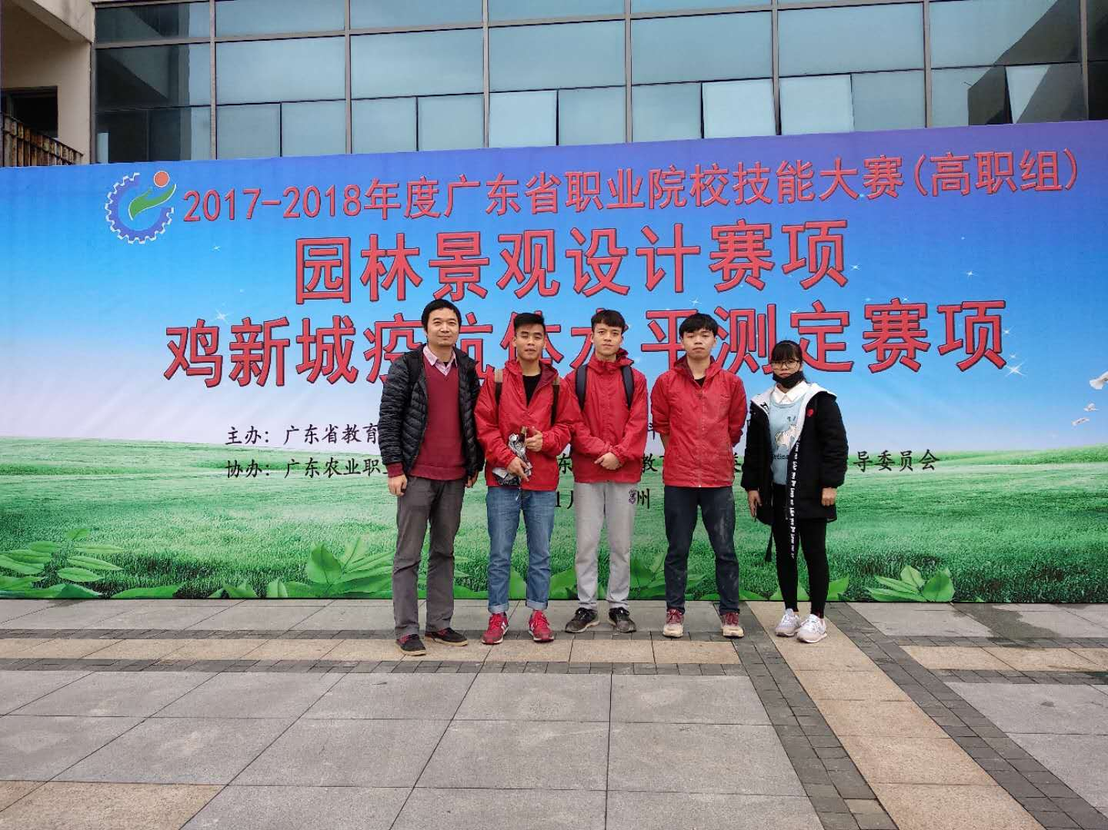
新的一年，新的起点，生态环境技术学院师生在刚刚结束的广东省职业技能大赛中连续获得3项二等奖。
其中由王昊茹、高阳林老师指导的园林16级温泽健、吴赛泉、邓桂强、王丽君4位同学参加“园林景观设计赛项”获省级二等奖；由高凤君、李进进老师指导的园林16级罗伟湛、林振鸿、莫永隆、廖志发4位同学参加的“测绘二等水准测量赛项”获省级二等奖；由冯新、万俊杰老师指导的环工16级刘志烽、何满天两位同学参加“水环境监测与治理技术赛项”获省级二等奖。“园林景观设计赛项”中园林景观施工分项首次列入比赛项目，我院与后勤管理处跨界合作，充分整合有效资源，项目训练同时得到了后勤管理处李营老师的悉心指导，使技能竞赛最终取得了好成绩。
祝贺我院以上获奖的老师和同学。都说奋斗是青春最美的样子，希望我院的学子都能向获奖的同学学习，以他们为榜样，不忘初心、不畏艰辛、坚定信念，学好专业知识不负好时光！（生态环境技术学院）

